Московский дворик.
Прогулка для детей с родителями

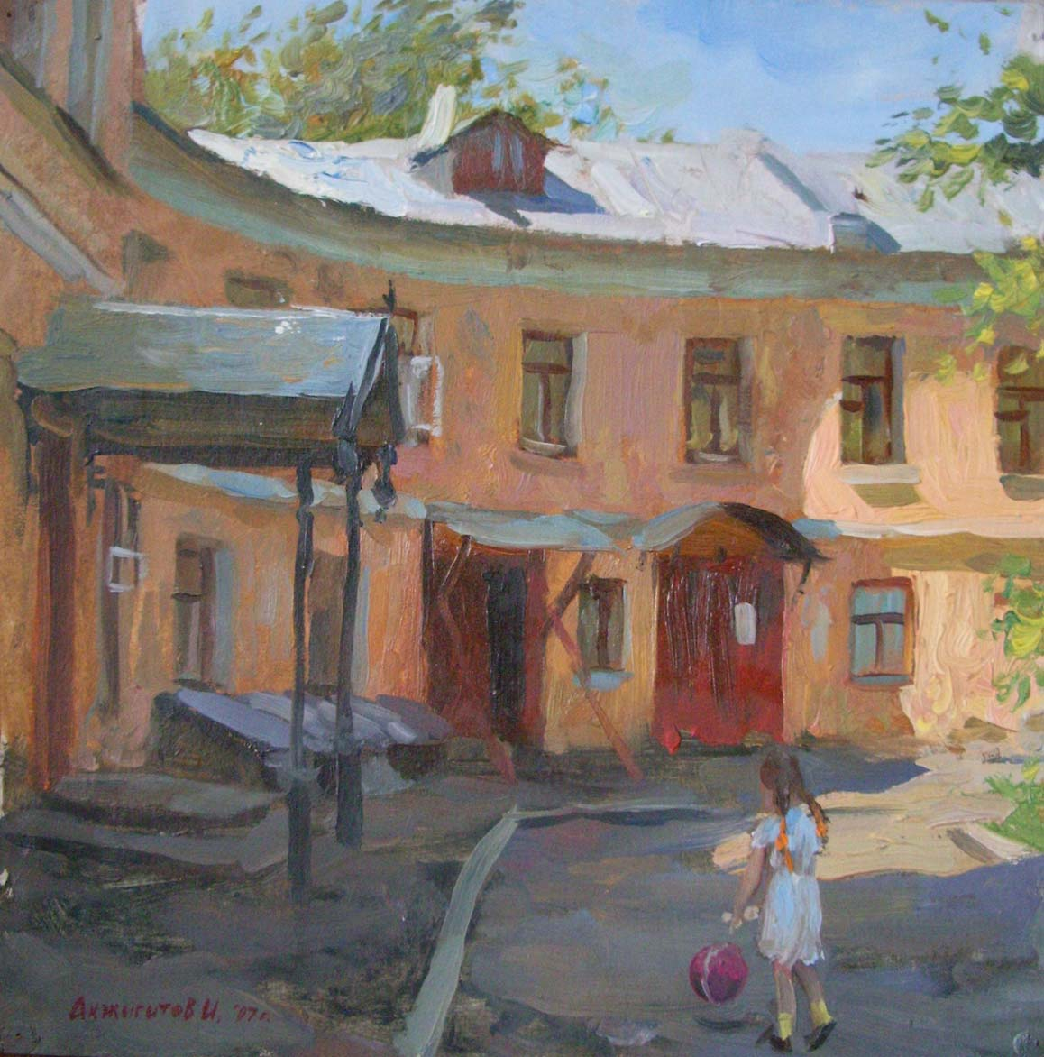

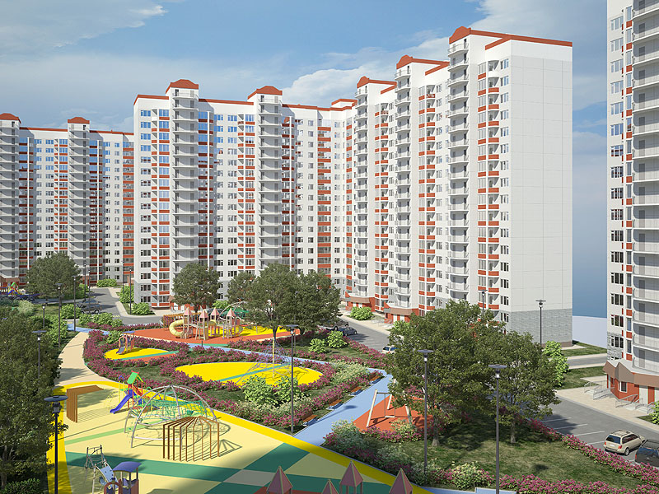

В Москве можно совершить интересную прогулку не только в парк, но и в маленький дворик рядом с домом. Здесь вы можете встретить самые необычные и неожиданные вещи: аллейки с разнообразными кустами, цветочные клумбы, необычные фонари вдоль дорожек, скульптуры. Некоторые из них представляют творчество людей, живущих рядом с вами.
Наблюдая за деревьями, вы можете время от времени приходить к одному и тому же дереву, которое растет вблизи дома, чтобы понаблюдать за его жизнью, сравнивая, как оно выглядит весной, летом, осенью и зимой. Вечером можно погулять по знакомому дворику, который представляется совсем другим: деревья темно-коричневые, ветви длинные, а их тени на дорожках, освещенные фонарями, – сказочные.

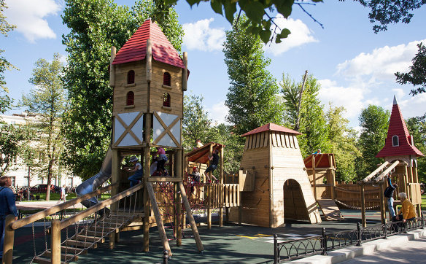

Задание № 1.
Прочитайте стихотворение «Родина» З. Александровой:

Если скажут слово «Родина»,
Сразу в памяти встаёт
Старый дом, в саду смородина,
Толстый тополь у ворот.
У реки берёзка-скромница
И ромашковый бугор…
А другим, наверно, вспомнится
Свой родной московский двор…

Рассмотрите, как выглядел Московский дворик в XIX веке.

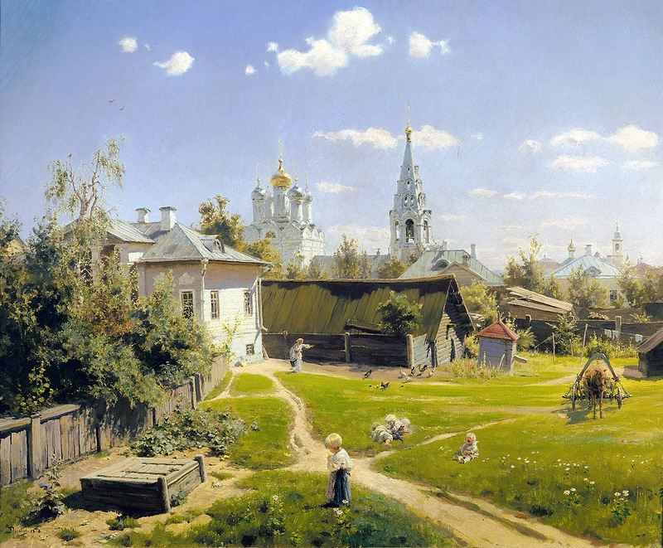
«Московский дворик», русский художник Василий Поленов, 1878.
Расскажите ребенку:
- почему поэты, художники, с ностальгией вспоминают дворики своего детства;
- чем отличаются дворики старой Москвы от современной;
- в какие игры раньше играли дети.

Раз, два, три, четыре, пять – вышли вместе погулять.
Оборудование: веревка, мяч, игрушки для песочницы, планшет, лупа, мелки, машинки.

Задание № 2.
Перед выходом на прогулку спросите у детей:

- Какая погода на улице?
- Как узнали?
- Предложите детям посмотреть в окно.
- Определите, какие картинки соответствуют погоде. Почему?
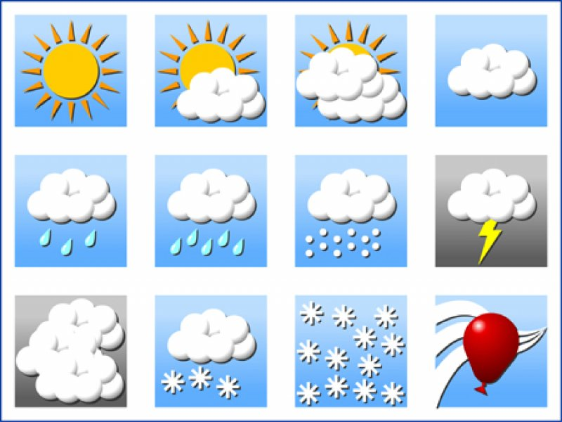
- Какую одежду оденете?
- Что оденете, если на улице холодно? А если на улице тепло, идет дождь?

Игра «Что возьмём с собой гулять»
Подумайте, что возьмете с собой на прогулку. Взрослый называет предмет, который он возьмет с собой, ребёнок повторяет то, что сказал взрослый, а затем называет свой предмет. Следующий припоминает, что взял ребёнок и добавляет свой предмет и так далее. Повторять предметы нельзя.
Игру можно усложнить, попросив повторять название всех предметов, которые прозвучали до этого.

Игра «Кто больше?» (на прогулке)
- Что можно сказать о погоде?
- Погода какая? (снежная, морозная, вьюжная, холодная, красивая, солнечная, пасмурная, дождливая, грозовая, облачная, сырая, хмурая, грустная, бесшумная, прохладная и т. д.)
- Зачем дети выходят на площадку? (отдохнуть, подышать свежим воздухом, поиграть, позаниматься спортом и т. д.)

Игра «Скажи наоборот»
Взрослый предлагает называть слово, противоположное сказанному:
солнечно – пасмурно;
тепло – холодно;
ветрено – безветренно…

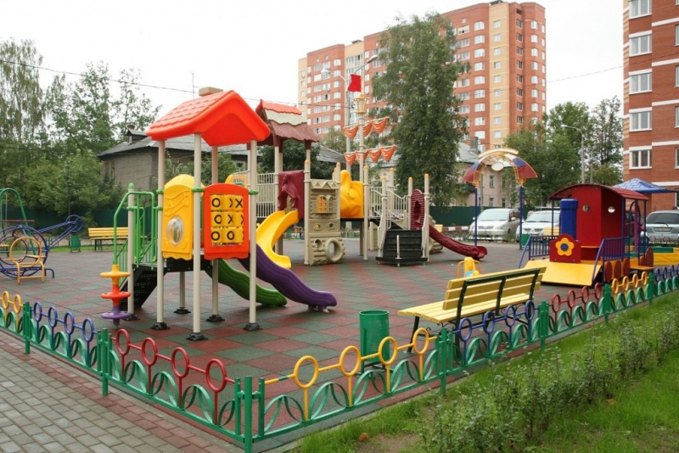

Задание № 3.
Обратите внимание детей на дорожки во дворе.
- Куда приведет каждая дорожка? Какая дорожка приведет к площадке?
Посчитайте дорожки на детской площадке.
- Сколько всего дорожек? Измерьте в шагах дорожку до песочницы, качелей и т. д. Затем сравните эти расстояния – до чего дальше, до чего ближе идти. Измерьте ширину тротуара, лужи или площадки.

Отгадайте загадку, и вы узнаете, к какому первому объекту мы подойдем:
Вверх-вниз, вверх-вниз.
Кататься хочешь – на них садись. (качели)
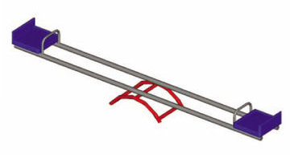

- Как работают качели? (опускаются вниз и поднимаются вверх)
- Что будет, если на качели сядет только один человек?
- Что нужно сделать, чтобы качели заработали?
- Что произойдет, если сядут взрослый и ребенок или один ребенок будет намного тяжелее другого?
- А если оба ребенка весят одинаково?
- Чем качели похожи на весы?

Подвижная игра «Карусель»
Взрослый предлагает детям встать в круг и взяться правой рукой за веревку. Затем дети произносят слова, сопровождая их соответствующими движениями (идут медленно по кругу и постепенно набирают темп, доходя до бега):
Еле, еле, еле, еле
Завертелись карусели.
А потом кругом, кругом
Все бегом, бегом, бегом.
Взрослый, повторяет «побежали, побежали». Как только дети пробегут два круга, взрослый дает команду «поворот» дети разворачиваются и бегут в другую сторону. После этого дети вместе с взрослым говорят:
Тише, тише, не спешите!
Карусель остановите
Раз, два, раз, два!
Вот и кончилась игра!
Дети замедляют темп и в конце совсем останавливаются, опускают веревку на землю и разбегаются по площадке. Они могут играть, бегать, прыгать и просто ходить, пока не раздастся новая команда, после которой все вновь возвращаются в круг и начинают игру заново.

Песочница

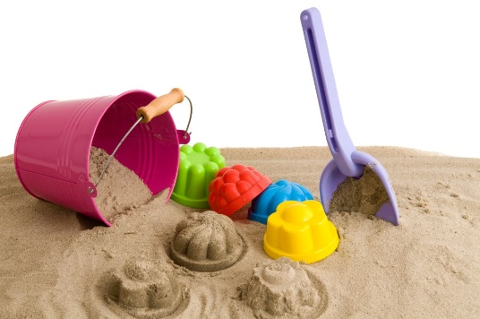

Песок – кусочки породы. Камень под воздействием ветра, дождя разрушается и получается песок. Там, где почва в основном состоит из песка, его крупные зёрна не способны удерживать воду и питательные вещества, необходимые для растений. Поэтому в пустыне почти нет растений. Песок может быть разноцветным (коричневым, желтым, белым и даже чёрным).

Прочитайте загадку.
Из камней он появился,
Зёрнами на свет явился:
Жёлтый, красный, белый
Или светло-серый.
То морской он, то – речной.
Отгадайте, кто такой! (песок)

Познавательно-исследовательская деятельность
Обратите внимание на песок в песочнице.
- Какой песок – сухой или влажный?
- Как вы это определили?

Дети самостоятельно на ощупь пробуют, насыпают песок в формочку или ведерко, пересыпают песок с ладошки на ладошку, из одного стаканчика в другой, рисуют пальчиками на песке.
- Из чего состоит песок?
- Как выглядят песчинки?
- Скреплены ли они между собой или нет?
- Похожи ли песчинки друг на друга? Хорошо ли он сыплется? Какой песок? (сыпучий). Подуйте на песок. Песчинки передвигаются. (песок состоит из отдельных песчинок – кристаллов, которые не скреплены между собой, поэтому и рассыпаются)

Предложите сделать куличик.
- Что получилось? (горка) Почему? (песок рассыпался)
- А если в песок налить немного воды?
- Как вы думаете, что будет?

Рассмотрите сырой песок (песчинки прилипли друг к другу). Попробуйте пересыпать мокрый песок обратно в ёмкость. (мокрый песок не сыпется, он лепится)
- Можно ли сказать, что мокрый песок сыпучий?
- Из какого песка легче сделать постройки: из мокрого или сухого?
- Определите, какой песок тяжелее, легче?
- Где в природе можно встретить песок?
- Как называются места, где очень много песка в одном месте? (на берегах речки, моря, океана, в пустыне)
Как используют песок:
- делают наждачную бумагу;
- используют в фильтрах для очистки воды;
- делают стекло;
- делают песочные часы;
- применяют в дорожных работах (посыпают зимние, обледеневшие дороги, добавляют в грунт);
- привозят на детские площадки, в детские сады;
- создают песчаные скульптуры;
- используют в строительстве, делают раствор для соединения кирпичей и отделки стен и т. д.
Поиграйте в речевые игры в песочнице.

Игра «Скажи ласково»
Взрослый говорит слово, а дети проговаривают это слово ласково:
желтый – желтенький, белый – беленький, светлый – светленький, мокрый – мокренький, сухой – сухенький, кулич – куличик и т. д.

Игра «Повтори слова»
Взрослый называет пять-шесть слов (например, игрушки в песочнице или др.), дети повторяют их в том же порядке. Пропуск или перестановка слов считается поражением. Слова подбираются разной сложности.

Игра «Где спрятана игрушка?»
В песочнице заройте игрушку и предложите найти. С помощью стихотворения или загадки дети узнают, какую игрушку надо искать в песочнице.

Игра «Найди и расскажи»
Взрослый прячет предмет или игрушку на площадке и дает словесную инструкцию, как ее найти. Например, встань лицом к песочнице, поверни направо, дойди прямо до дерева, обойди его и под кустом найдешь машинку. Дети выполняют действия, находят спрятанный предмет и отвечают полным предложением, где находилась игрушка: «Машинка была под кустом рядом с деревом».

Игра «Узоры на песке»
Взрослый пальцем или ребром ладони на песке рисует геометрические фигуры, волнистые дорожки, заборчики или лесенки. Предложите ребенку нарисовать такой же узор внизу на песке либо продолжить узор.

Игра «Дорисуй»
Взрослый рисует на песке геометрические фигуры. Дорисуйте каждую так, чтобы получились новые геометрические фигуры или рисунок: квадрат, большой треугольник, прямоугольник, дом и т. д.

Игра «Отпечатки»
Взрослый и ребенок с помощью формочек на мокром песке делают отпечатки. Предложите сделать отпечатки животных, транспорта. Дети отбирают формочки и классифицируют их. Затем можно предложить построить домик для животных из геометрических фигур. Дети проговаривают, в каком домике животное будет жить.

Игра «Отражение»
Взрослый рисует на песке вертикальную линию. Слева от нее рисует половину рисунка так, чтобы линия разделяла этот рисунок симметрично пополам. Ребенку необходимо нарисовать справа от черты вторую половину рисунка.

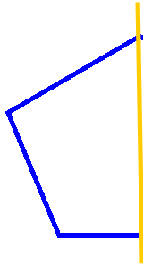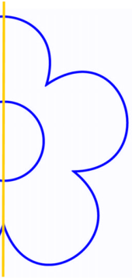

Предложите самостоятельно или вместе построить в песочнице город, лес, реку, озеро, остров.

Обратите внимание детей, на то, что вокруг на земле лежат листья, веточки с деревьев.
- Как они попадают на землю? (опадают осенью, сдувает ветер)
- Как можно узнать, дует ли ветер?
- Как узнать, откуда дует ветер? (по направлению движения листьев или веток на дереве и т. д)
- Как летят листья? (по ветру, а не против ветра)

Задание № 4.
Речевая игра «Какой бывает ветер?»
- Какой ветер? (сильный)
- Скажите по-другому. (буйный, быстрый, лихой, напористый, порывистый, свирепый, свистящий, ужасный, ураганный, шквальный, пронизывающий, холодный, злой, лютый, сердитый, угрюмый, страшный, ледяной и т. д.)
- А бывает и наоборот. Какой ветер? (слабый, легкий)
- Как сказать по-другому? (нежный, тихий, теплый, веселый, южный, весенний)
- Что делает ветер? (дует, завывает, шумит, свистит, качает деревья, разгоняет тучи, гонит листья, доносит до нас звуки)

Прочитайте стихотворение «Ветрено, ветрено…» И. Токмаковой:
Ветрено, ветрено,
Вся земля проветрена,
Ветер листья с веток
Разогнал по свету:
Липовый, березовый.
Желтый лист и розовый.
Красный, разноцветный,
Старый лист газетный.
Солнечно, ведрено.
Ветрено, ветрено!

Предложите детям собрать букет из листьев и веток.

Поиграйте в речевые игры.

Игра «С какого дерева упал листок?»
Определите, с какого дерева листок и расскажите о нем, например: «У меня лист с березы, клена и т. д.».

Игра «Посчитай до пяти»
Предложите детям пересчитать собранные листья:
один березовый листочек,
два березовых листочка,
три березовых листочка,
четыре березовых листочка,
пять березовых листочков;
одна березовая ветка,
две березовые ветки и т. д.

Закончи фразу.
У дуба листочки дубовые, а у осины? (осиновые)
У березы? Березовые.
У рябины? Рябиновые.
У клена? Кленовые.
У тополя? Тополиные.

Игра «Шагай-ка»
Предложите детям измерить слова шагами. Сделайте столько шагов, сколько слогов в слове. Например, «дом» – один шаг, «клумба» – два шага.

Дидактическая игра «Кто самый наблюдательный»
Вариант 1. Назовите предметы, которые находятся вокруг, полным предложением. Например, я вижу кошку, собаку, воробья.

Вариант 2. Взрослый проговаривает предложение в единственном числе, а дети повторяют во множественном числе.
Я вижу дерево, цветок, листок…
Я вижу деревья, цветы, листья…
Я вижу птицу, комара …

Задание № 5.
Птицы
Назовите птиц, которых вы увидели во дворе, на деревьях.
- Чем они отличаются?
- Как называется птичий дом? (гнездо)
- Как называется домик для птиц, сделанный человеком? (скворечник)
- Какая птица бывает почтовой? (голубь)
- Для чего птицам клюв? (чистят перья, добывают пищу, вьют гнёзда, ухаживают за птенцами)
- Назовите птиц, которые живут зимой в городе. Что делаете вы для того, чтобы птицы не голодали?
- С какими птицами иногда сравнивают человека:
Мудрый, как филин;
сердитый, как индюк;
голосистый, как соловей;
болтливый, как попугай;
шустрый, как воробей.

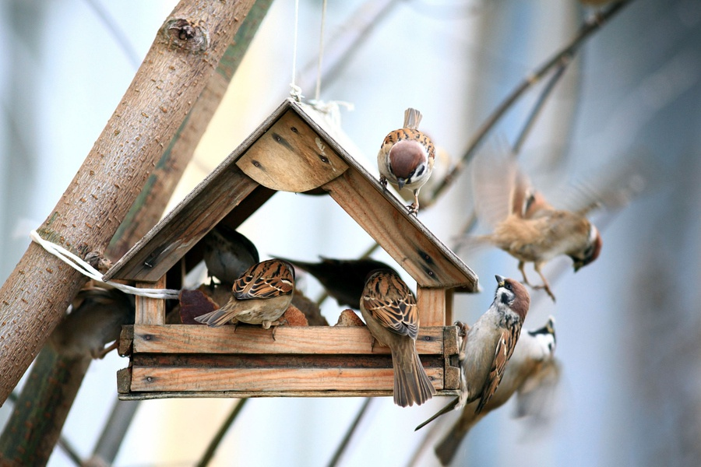

Речевая игра «Подбери слова»
Взрослый предлагает закончить предложения.
Воробей кормушку вокруг (что сделал?) ... (облетел).
Воробей в кормушку (что сделал?) ... (залетел).
Воробей схватил зёрнышко из кормушки и (что сделал?)... (улетел).

Задание № 6.
Насекомые
Посмотрите на картинку. Как называется сказка?
Сказка «Муха-Цокотуха», ее автор Корней Иванович Чуковский.

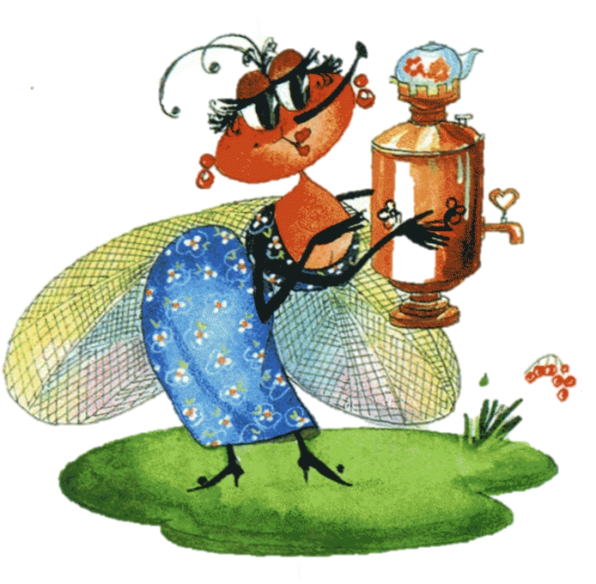
Какие насекомые, приходили к мухе на именины? (таракан, букашка, блошка, паук, пчела, жук, кузнечик, комар, светлячок и т. д.)
- Чем похожи насекомые? (у них есть крылья, усики, шесть лапок)
- Каких насекомых вы увидели на площадке?
- Какие насекомые самые вредные и почему? (мухи, комары)
- Какие насекомые самые дружные и трудолюбивые и почему? (муравьи)
- Какое насекомое самое полезное и почему? (пчела)
- Какие насекомые самые красивые? (бабочки, стрекозы)
- Какие жуки носят название того месяца, в котором они появляются?
(майские жуки)
- Что случится с пчелой после того как она ужалит?
(ужалив, пчела гибнет)
- Стрекоза – вредное или полезное насекомое?
(стрекоза – полезное насекомое, она на лету схватывает мух, комаров и других насекомых)
- Для чего нужны насекомые? (опыляют растения и являются кормом для птиц)
- Где прячутся насекомые? (в щелях коры деревьев, в листве, под комками земли)

Постройте из палочек или нарисуйте сеть паука.

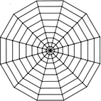

Игра «Расскажи, что ты слышишь»
Взрослый предлагает детям закрыть глаза, внимательно послушать и определить, какие звуки они услышали. (щебет птиц, сигнал машины, шорох листьев, сигнал автомобиля, разговор прохожих и т. д.)

Задание № 7.
Детская горка
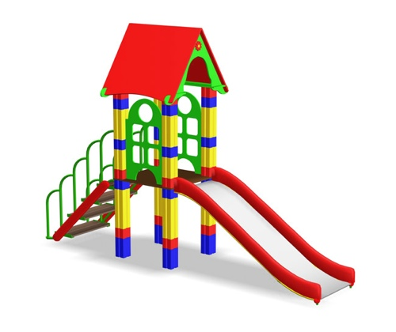
- Посчитайте, сколько ступенек на горке?
- Какая ступенька самая широкая, какая ступенька самая узкая?
- С помощью чего можно измерить ширину ступеньки? (ветки, линейки, веревки и т. д.) Проверьте.

Игра «Прокати мяч»
Предложите детям из веточек или верёвок сделать широкие и узкие ворота. Через какие ворота можно прокатить большой мяч, а через какие – маленький? Прокатите мячи в ворота.

Игра «Прыгни через ручеек»
Сделайте широкий и узкий ручейки. Предложите детям перепрыгнуть через ручейки.
Через какой ручеек легче перепрыгнуть: узкий или широкий? Нарисуйте на широком ручейке «кочки» и попробуйте по ним «перейти болото» или «реку».

Задание № 8. Назовите здания на картинке. Как вы догадались?

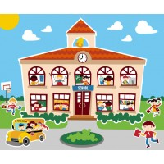
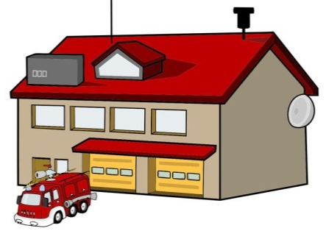

Посмотрите вокруг и назовите здания, находящиеся рядом (дома, школа, библиотека, магазин и т. д.)

Вопросы для детей:
- Сколько этажей в твоём доме? На каком этаже ты живёшь?
- Как мы назовем дом, у которого много этажей? (многоэтажный)
- А у которого один этаж? (одноэтажный)
- Сколько подъездов в доме?
- Для чего в доме нужны окна? Дверь? Крыша? Балкон?
- Как называется магазин, где продают книги?
- Как называется учреждение, где лечат людей?
- А где продают лекарства?
- Что можно купить в кондитерской?
- Откуда можно отправить телеграмму?

Клумба
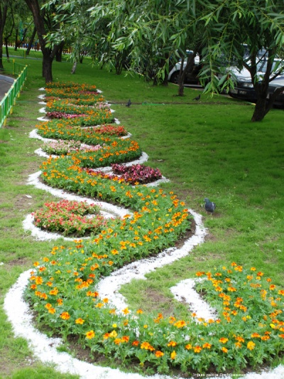

- Что растет на клумбе?
- Сколько гвоздик на клумбе? Сколько васильков? Сколько ромашек?
- Каких цветов больше всего? Каких цветов меньше всего?
- Какой формы клумбы?

Подвижные игры на площадке

Игра «Где наш мяч»
Дети зажмуривают глаза, а взрослый бросает мяч в любую сторону. Дети прислушиваются к звуку упавшего мяча, пытаясь догадаться, куда он улетел. По сигналу «Где наш мячик?» дети разбегаются в разные стороны, искать мяч. Тот, кто находит мяч, должен незаметно для других подбежать к условленному месту, похлопать по нему рукой и крикнуть: «Мячик мой!» Если во время игры игрок видит, у кого находится мяч, он должен постараться догнать и дотронуться до него. Тогда мяч переходит к нему. Теперь уже остальные дети бегают за игроком с мячом, пытаясь его догнать. А игрок с мячиком будет пытаться со всех ног добежать до условленного места со словами: «Мячик мой!», уклоняясь от всех, кто жаждет поймать его.

Подвижная игра «Ноги от земли»
Взрослый вместе с детьми ходит по площадке. Взрослый произносит: «Лови!» Все дети разбегаются, стараясь взобраться на любое возвышение, где можно поднять ноги над землей. Осалить можно только тех, у кого ноги на земле. После игры подсчитывается количество проигравших детей и выбирается новый водящий.

Приложение

Как знакомили детей с ветром в XIX веке

Прочитайте рассказ Льва Николаевича Толстого

Л.Н. Толстой «Отчего бывает ветер» (рассуждение)
Рыбы живут в воде, а люди в воздухе. Рыбам не слышно и не видно воды, пока сами рыбы не шевелятся или пока вода не шевелится. И нам также не слышно воздуха, пока мы не шевелимся или воздух не шевелится.
Но как только мы побежим, мы слышим воздух – нам дует в лицо; а иногда слышно, когда мы бежим, как воздух в ушах свистит. Когда же отворим дверь в теплую горницу, то всегда дует ветер низом со двора в горницу, а верхом дует из горницы на двор.
Когда кто-нибудь ходит по комнате или махает платьем, то мы говорим: «он ветер делает», а когда топят печку, всегда в нее дует ветер. Когда на дворе дует ветер, то он дует целые дни и ночи, иногда в одну сторону, иногда в другую. Это бывает оттого, что где-нибудь на земле воздух очень разогреется, а в другом месте остынет, — тогда и начинается ветер, и низом идет холодный дух, а верхом — теплый, так же как с надворья в избу. И до тех пор дует, пока не согреется там, где было холодно, и не остынет там, где было жарко.

